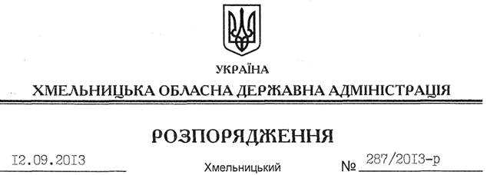

Про затвердження паспорта бюджетної програми на 2013 рік

Керуючись статтею 6 Закону України “Про місцеві державні адміністрації”, відповідно до Бюджетного кодексу України, Закону України “Про Державний бюджет України на 2013 рік”, наказу Міністерства фінансів України від 29 грудня 2002 року №1098 “Про паспорти бюджетних програм”, зареєстрованого в Міністерстві юстиції України 21 січня 2003 року за № 47/7368:
1. Затвердити паспорт бюджетної програми Хмельницької обласної державної адміністрації на 2013 рік по КПКВ 7921800 згідно з додатком.
2. Розпорядження голови обласної державної адміністрації від 19.06.2013 № 187/2013-р “Про затвердження паспорта бюджетної програми на 2013 рік” визнати таким, що втратило чинність.
3. Контроль за виконанням паспорта бюджетної програми покласти на заступника голови обласної державної адміністрації Л.Гураля.

Голова адміністрації В.Ядуха

